**SOFTWARE REQUIREMENTS SPECIFICATION**

**(QUESTION 1)**

// BỎ PHẦN POINT KHI ĐIỀN, ĐỔI MÀU PHẦN ĐIỀN KHÁC VỚI MÀU GỐC DO MÀU GỐC ĐƯỢC XEM LÀ MÀU GHI CHÚ, KHÔNG PHẢI ĐÁP ÁN

Software Requirements Specification

for

// **TÊN PHẦN MỀM**

<Project> (0.25 point)

Version 1.0 approved

// **TÊN SINH VIÊN + MÃ SỐ SINH VIÊN**

Prepared by <author> (0.25 point)

// TÊN CÔNG TY VIẾT RA SRS (**FPT UNIVERSITY HCM CAMPUS**)

<organization> (0.25 point)

// NGÀY LÀM BÀI (**Jul-27, 2025**)

<date created> (0.25 point)

**USE CASE DIAGRAM**

**(QUESTION 2)**

Use case diagram is an effective way to visualize the interaction between actors and the software system. One Use case diagram need one rectangle which represents one system or one software application. One oval represents one use case. The name of the use case must begin with the verb and follow by an object.

// **TÊN PHẦN MỀM**

1. In this exam paper, the name of the rectangle is: ………( 0.1 point)

// LIỆT KÊ **CÁC CHỦ THỂ ĐẠI DIỆN CHO NHÓM NGƯỜI** ĐỂ TƯƠNG TÁC VỚI HỆ THỐNG, CẨN THẬN NHẦM ACTOR LÀ CÁC HỆ THỐNG KHÁC (NẰM TRONG SYSTEM CONTEXT DIAGRAM)

1. The actor may be human, other software systems or devices. In this exam paper, list the name of >= 3 actors is: ……..(0.6 point)

// LIỆT KÊ CÁC USE CASES CÓ TRONG ĐỀ, THƯỜNG LÀ **ĐỘNG TỪ + DANH TỪ**

1. In this exam paper, list the name of >= 5 use cases are: …….(1 point)

// **OUTSIDE**

1. The actors are inside or outside of the rectangle? ……… (0.1 point)

// **INSIDE**

1. The ovals represent the use cases are inside or outside of the rectangle? ………(0.1 point)

// DỰA THEO ĐỀ

1. The primary actor of the use case **add new question** is: …….(0.2 point)

// DỰA THEO ĐỀ

1. The secondary actor of the use case **add new question** is:….. (0.2 point)
2. Based on the fact you already used EduNext website. The use cases in this exam paper may have relationship.

// CHỌN NHỮNG USE CASE DỄ THẤY EXTEND NHẤT, THƯỜNG LÀ NHỮNG CHỨC NĂNG CỦA ROLE BẬC CAO ÍT ACTOR KHÁC DÙNG CHUNG ĐƯỢC

8.a List the name of two use cases that have **extend** relationship: …….(0.3 point)

8.b The name of **base use case (in 8.a)** is: …..(0.2 point)

8.c The name of **extend** **use case (in 8.a)** is: ……(0.2 point)

// MŨI TÊN EXTEND HƯỚNG **TỪ EXTEND USE CASE SANG BASE USE CASE**

8.d The dashed line with an arrow that points to which use case? …..(student write the name of use case) (0.1 point)

1. Based on the fact you already used EduNext website, the use cases in this exam paper may have relationship.

// DỄ NHẤT LÀ CHỌN INCLUDE LOGIN CHO NHỮNG CHỨC NĂNG YÊU CẦU LOGIN

9.a List the name of two use cases that have **include** relationship: …….(0.3 point)

9.b The name of **based use case (in 9.a)** is: …..(0.2 point)

9.c The name of **include** **use case** **(in 9s.a)** is: ……(0.2 point)

// MŨI TÊN INCLUDE HƯỚNG **TỪ BASE USE CASE SANG INCLUDE USE CASE**

9.d The dashed line with an arrow that points to which use case? …… (student write the name of use case) (0.2 point)

**USE CASE SPECIFICATION**

**(QUESTION 3)**

1. **UC ID and Name:**

* UC-01: **ĐỘNG TỪ** + **DANH TỪ**

1. **Created By:**

* **TÊN SINH VIÊN**

1. **Date Created:**

* **Jul-27, 2025**

1. **Primary Actor:**

* ACTOR CHÍNH **SỬ DỤNG TRỰC TIẾP CHỨC NĂNG**

1. **Secondary Actors:**

* ACTOR PHỤ, **KHÔNG TRỰC TIẾP SỬ DỤNG CHỨC NĂNG** NHƯNG **CÓ TƯƠNG TÁC VỚI CHỨC NĂNG**
* *VD: hệ thống FAP là nơi lưu trữ danh sách sinh viên cho website EduNext -> FAP system là Secondary Actor của EduNext Website)*

1. **Trigger:**

* User indicates the desire to **ĐỘNG TỪ** + **DANH TỪ**

1. **Description:**

* **VAI TRÒ** can **ĐỘNG TỪ + DANH TỪ** by **HÀNH ĐỘNG**

+ Option 1

+ Option 2

+ Option n (các option mà người dùng có thể làm với chức năng này)

* Customer can …. while guest can/have to …

1. **Preconditions:**

* **ĐIỀU KIỆN CẦN** ĐỂ USE CASE CÓ THỂ CHẠY
* *VD: User has logged in with right authentication, User is on* ***TÊN TRANG***

1. **Postconditions:**

* TRẠNG THÁI HỆ THỐNG SAU KHI USE CASE CHẠY
* VD: Data has been saved and displayed in ***TÊN TRANG***

1. **Normal Flow:**

* 1. Người dùng làm gì

2. Hệ thống làm gì

3. Người dùng làm gì

4. Hệ thống làm gì

1. **Alternative Flows:**

* LUỒNG THAY THẾ, OPTION KHÁC CHO NORMAL FLOW/ HAPPY CASE
* VD: 2a.

4a.1

4a.2

1. **Exceptions:**

* XỬ LÍ CÁC LUỒNG BÁO LỖI
* *VD: lỗi sai cú pháp, field bị trống, không đúng kiểu dữ liệu, quá độ dài số kí tự cho phép.*

1. **Priority:**

* High/Medium/Low

1. **Frequency of Use:**

* Số lượng request / thời gian (ngày, tuần, tháng)

1. **Business Rules:**

* NHỮNG CÂU PHÁT BIỂU CỦA KHÁCH HÀNG, USER ĐƯA RA ĐỂ RÀNG BUỘT, NHỮNG QUI TẮC XỬ LÍ THÔNG TIN
* VD: Định dạng ngày giờ, Giảm giá theo khuyến mãi

1. **Other Information:**

* NHỮNG DATA NGOÀI LỀ CUNG CẤP CHO USE CASE, TÀI LIỆU HỖ TRỢ, HÌNH MINH HỌA
* VD: User shall be able to cancel … any time prior to confirming it

1. **Assumptions:**

* GIẢ ĐỊNH (CÓ THỂ ĐÚNG HOẶC SAI, CHƯA QUAN TÂM VỘI, BA DỰ ĐOÁN ĐỂ HỖ TRỢ TEAM LẬP TRÌNH)
* *VD: User have stable Internet connection.*

*User has been authorized for …*

**NON-FUNCTIONAL REQUIREMENTS**

**(QUESTION 4)**

// LIỆT KÊ NON-FUNCTIONAL REQUIREMENTS ĐI KÈM VỚI SỐ LIỆU CỤ THỂ (CÓ THỂ ĐO ĐẠC)

Write 2 non-functional requirements.

// NON-FUNCTIONAL QUAN TRỌNG TÙY VÀO HỆ THỐNG

1. The term of the most important non-functional requirements and at least 2 statements. Should be specific in number, explain the number so that the tester can test the software and make conclusion the test is passed or failed. (0.5 point)

* Hệ thống ngân hàng thì yêu cầu bảo mật, độ tin cậy
* Hệ thống học tập thì yêu tốc độ phản hồi
* Hệ thống đặt hàng thì yêu cầu tải lượng lớn khách hàng, hiệu năng
* Hệ thống y tế thì cần tốc độ phản hồi, bảo mật, độ tin cậy
* Hệ thống đặt hàng, đặt xe thì cần thân thiện người dùng, tốc độ phản hồi
* *VD: NR-1: The system shall load the list within 2 seconds for up to 1000 concurrent users.*

*Explanation: The tester will simulate 1000 users accessing the list concurrently. If the page loads within 2 seconds, the test passes.*

*NFR-2: The system shall allow submitting a data within 3 seconds, even under peak load hour.*

*Explanation: A load testing tool will simulate peak traffic. If the system allows data submission within 3 seconds during this test, the test passes.*

// NON-FUNCTIONAL ÍT QUAN TRỌNG HƠN

1. The term of the second important non-functional requirement and at least 2 statements. Should be specific in number, explain the number so that the tester can test the software and make conclusion the test is passed or failed. (0.5 point)

* VD: NFR-3: Only users with a valid @fpt.edu.vn email domain shall be able to log in.

Explanation: The tester attempts to log in using invalid domains (e.g., @gmail.com). If access is denied for all such attempts, the test passes.

NFR-4: The website shall automatically log out a user after 30 minutes of inactivity to protect session data.

Explanation: Testers can log in, remain idle for 30 minutes, then attempt to use the system. If they are logged out, the test passes.

**USER STORY**

**(QUESTION 5)**

* As a **VAI TRÒ**, I want **TÍNH NĂNG MÀ NGƯỜI DÙNG YÊU CẦU**, so that **LÍ DO**

**ORGANIZATIONAL CHART**

**(QUESTION 6)**

* SƠ ĐỒ GỐC CÂY NGƯỢC THỂ HIỆN CÁC PHÒNG BAN TRONG TỔ CHỨC MÀ HỆ THỐNG SẼ ĐƯỢC SỬ DỤNG DỰA THEO ROLE MÀ ĐỀ CUNG CẤP
* *VD:*

Examination Office

Lecturer

Lead lecturer

Staff

Manager

Staff

Manager

Student Service Office

Student Affairs Office

School Administrator

**CONTEXT DIAGRAM**

**(QUESTION 7)**

* **HÌNH TRÒN** Ở GIỮA THỂ HIỆN CHO **PHẦN MỀM**
* CÁC **HÌNH CHỮ NHẬT** XUNG QUANH THỂ HIỆN CÁC THỰC THỂ TƯƠNG TÁC VỚI HỆ THỐNG CHÍNH BAO GỒM CẢ **ROLE** VÀ CÁC **HỆ THỐNG HAY PHẦN MỀM KHÁC**
* **MŨI TÊN** CHỈ ĐƯỜNG ĐI CỦA DATA TRÊN MŨI TÊN ĐIỀN **DANH TỪ** THỂ HIỆN LOẠI DATA ĐƯỢC TRUYỀN/NHẬN
* 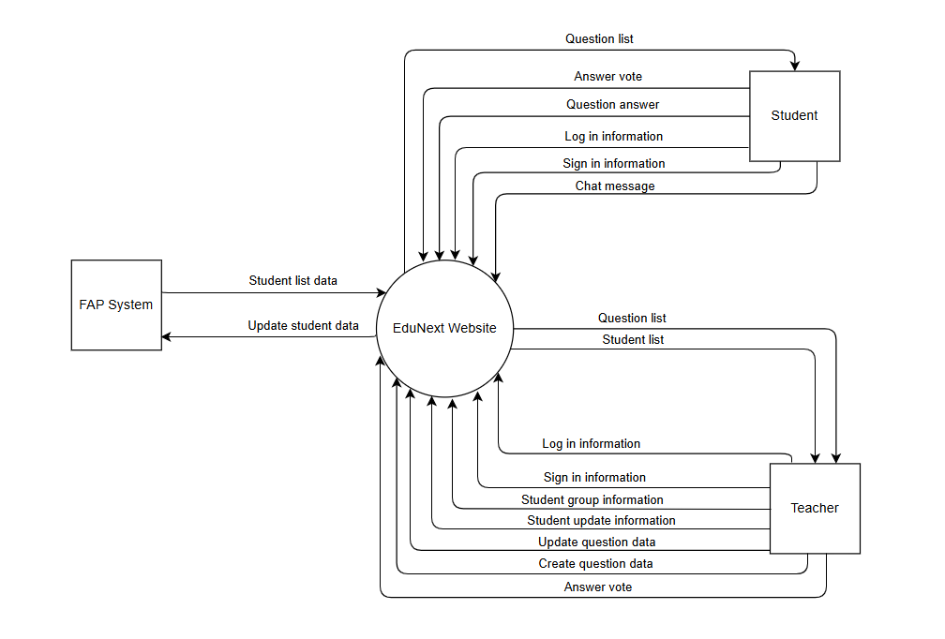*VD:*

**USE CASE DIAGRAM**

**(QUESTION 8)**

* **HÌNH CHỮ NHẬT** LỚN THỂ HIỆN PHẦN MỀM
* CÁC **HÌNH NGƯỜI** THỂ HIỆN CÁC **ACTOR** LÀ CÁC CHỦ THỂ ĐẠI DIỆN CHO NHÓM NGƯỜI ĐỂ TƯƠNG TÁC VỚI HỆ THỐNG
* **HÌNH OVAL** THỂ HIỆN CHO **USE CASE** LÀ CHỨC NĂNG MÀ ACTOR THỰC HIỆN TRONG HỆ THỐNG, ĐƯỢC VIẾT DƯỚI DẠNG **ĐỘNG TỪ + DANH TỪ**
* **INCLUDE** LÀ MỐI QUAN HỆ YÊU CẦU **1 CHỨC NĂNG BẮT BUỘT PHẢI ĐƯỢC THỰC HIỆN ĐỂ CÓ THỂ DÙNG MỘT CHỨC NĂNG KHÁC**
* **EXTEND** LÀ MỐI QUAN HỆ MỞ RỘNG CỦA MỘT CHỨC NĂNG, ACTOR CÓ THỀ LỰA CHỌN DÙNG HOẶC KHÔNG VÀ CHỈ LÀ **CHỨC NĂNG PHỤ CỦA MỘT CHỨC NĂNG CHÍNH**
* 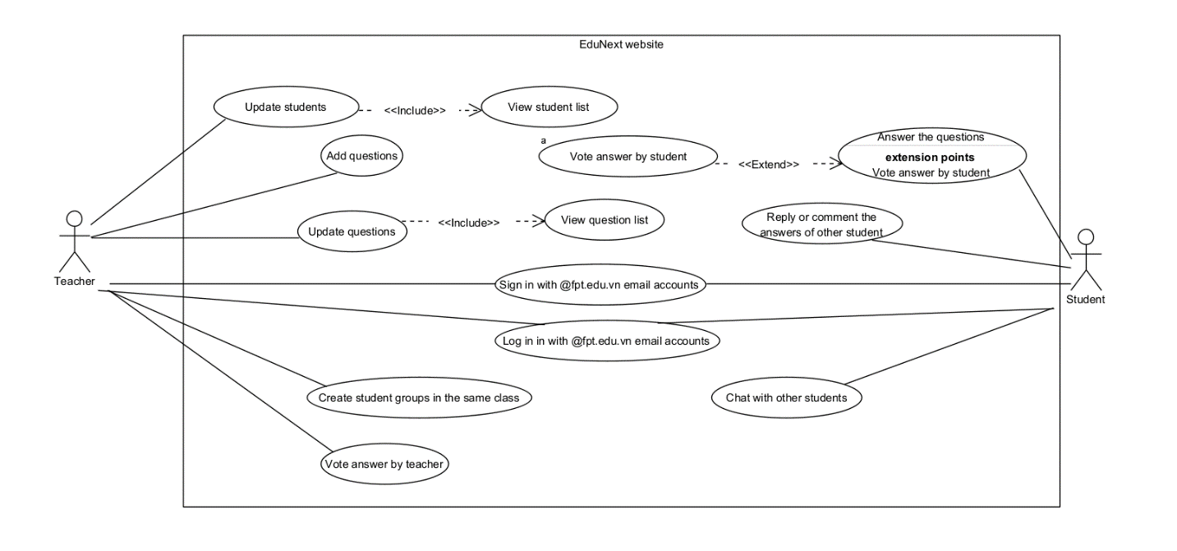*VD:*